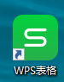

这个软件点开。哈哈哈哈

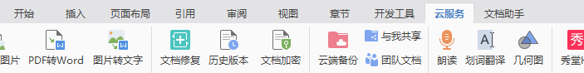

点云服务



点这个



注册个账号，把文件上传

手机下载一个wps office 登陆就可以看到